**江苏科技大学**

**学生观看直播操作指南**

1. **用户登录（使用360极速浏览器的极速模式）**

访问智慧教育云平台（http://teach.just.edu.cn），使用统一身份认证进行登录；

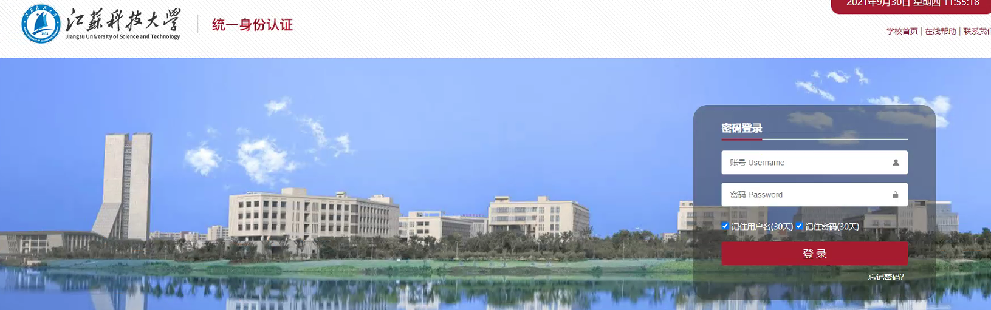

1. **观看直播**

## 2.1 登录成功后，点击“云录播”进入在线巡课。

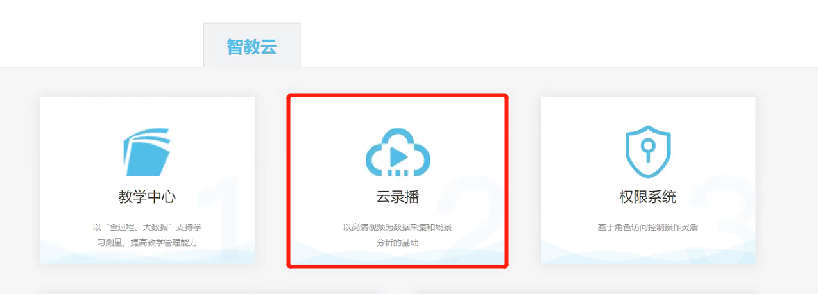

## 2.2 “在线巡课”内学生可以通过关键字搜索、课表巡课、地理位置选择进行直播观看；

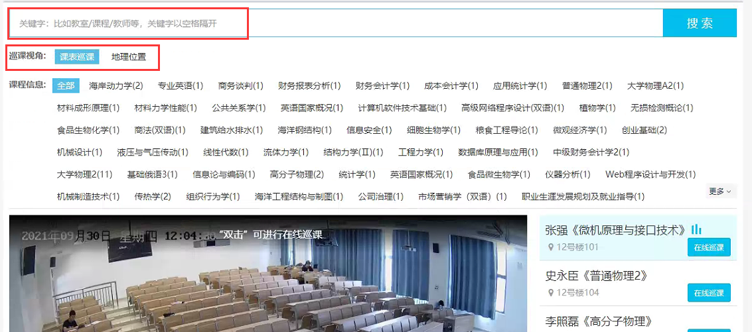

**注：**

1）“搜索框内”学生可以检索老师姓名、课程名称、教室号进行观看直播；

2）“课表巡课”学生可以选择正在上课的课程名称进行观看直播；

3）“地理位置”学生可以选择教室号进行观看直播；